МОУ Неделинской
основной общеобразовательной школы
Малоярославецкого района
Калужской области.
2012-2013 учебный год

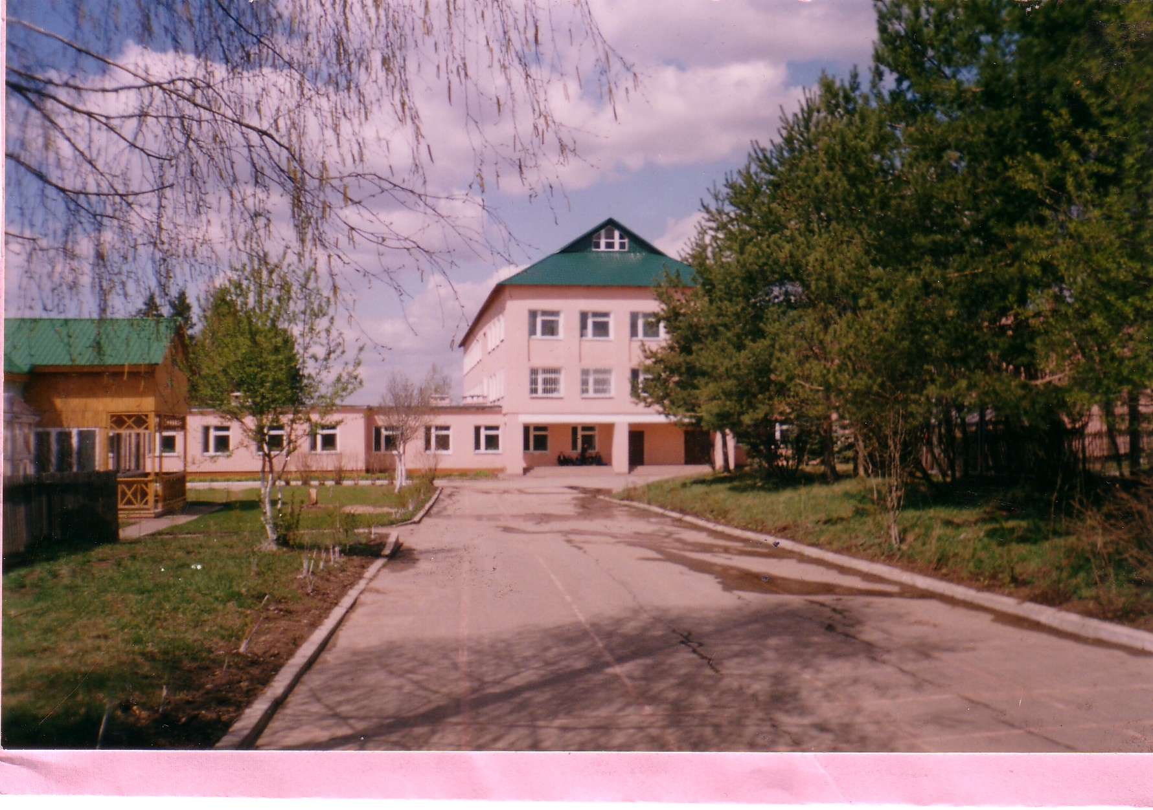

I.Общая характеристика учреждения и условий его функционирования.
Муниципальное образовательное учреждение Неделинская основная общеобразовательная школа (далее: «Школа») учреждена Постановлением Малоярославецкой районной администрации «24» марта 1997 г. № 180 и является муниципальным гражданским светским некоммерческим средним общеобразовательным учреждением. Лицензия серия 40 №000614рег № 53 от 09.02.2012 г. Учредителем является Малоярославецкая районная администрация муниципального района «Малоярославецкий район» ,функции и полномочия учредителя осуществляет Отдел образования Малоярославецкой районной администрации муниципального района «Малоярославецкий район» .
Полное наименование школы: Муниципальное общеобразовательное учреждение Неделинская основная общеобразовательная школа.
Организационно-правовая форма: муниципальное образовательное учреждение
Тип: общеобразовательное учреждение,казенное.
Вид: основная общеобразовательная школа.
Основным предметом деятельности Школы является реализация образовательных программ начального общего, основного общего образования.
Местонахождение (юридический адрес) Школы:
Калужская область, Малоярославецкий район, с.Недельное,ул.Калужская д.36
Фактический адрес:
Калужская область, Малоярославецкий район, с.Недельное ул. Калужская, д.36
телефоны:(848431) 35-4-99,35-4-80,35-4-22
Школа расположена на территории сельского поселения «Село Недельное». В настоящее время на территории поселения существует и успешно развиваются ряд частных и акционерных предприятий :
ЗАО «Розовый сад», ООО «ФИ- текс», «СБЦ «Лесное», ООО «Русское поле», ЧП Гордиевских В.В, ЧП «Горячий хлеб», ООО «Евромолоко» и др. С большинством из них у школы партнёрские отношения.
Школа оказывает образовательные услуги жителям 9 населённых пунктов, расположенных в 3-х сельских поселениях: «Село Недельное», «Село Захарово», «Село Ерденево».
Доставка учащихся на занятия осуществляется ГУ «Школьный автобус», но на настоящий момент не решён вопрос по централизованной доставке учеников из д. Дмитриевское. Данный маршрут не открыт в связи с неудовлетворительным состоянием дороги, и подвоз учащихся обеспечивается силами родителей.
Село Недельное находится на расстоянии 27 км от г. Малоярославца.
Такая отдалённость школы, не всегда удобное расписание рейсовых автобусов, загруженность автобусов на востребованных рейсах, отсутствие в школе собственного транспорта ( ГУ «Школьный автобус» осуществляет подвоз детей только непосредственно к месту обучения») затрудняет участие детей и педагогов в районных мероприятиях и осуществление административной и управленческой деятельности, элементарную доставку в школу приобретённого инвентаря, средств обучения и хозяйственных материалов, необходимых для обеспечения образовательного процесса, на территории села возможность выполнить эти закупки отсутствует.

Число учащихся в Неделинской школе составляет 84 человека, это по сравнению с прошлым учебным годом на 6 обучающихся меньше.

В начальной школе обучается: 33 человека, в среднем звене с 5 -9 класс - 51человек.

Контингент учащихся в основном русской национальности.
Население микрорайона составляют рабочие, служащие и интеллигенция с. Недельное, д. Казариново, д. Поречье, д. Севрюково, п.л.Хрустали, в/г Хрустали, д. Дмитриевское, д.Жилинка, д.Семендяево, д.Кудиново, дачи «Заречье».
Родителей с высшим образованием - 6 %,
средним и средне-специальным -89%,
неоконченным средним -5%.
Основная масса родителей работает: в ЗАО «Розовый сад», СБЦ «Лесное», ООО «Фи - текс» д. Поречье, а также в д. Севрюково, ООО «Холмы», ООО АФ «Ярославец». Категория безработных родителей -3%.

В 2012-2013 учебном году основной целью работы социального педагога была: «Социальная защита обучающихся, их развитие, воспитания образования. Были поставлены следующие задачи:
1. Учет несовершеннолетних, не посещающих или систематически пропускающих по неуважительным причинам занятия в образовательном учреждении, оказывать социально-психологическую и педагогическую помощь несовершеннолетним, имеющих проблемы в развитии, поведении и в обучении. Выявлять несовершеннолетних, находящихся в социально опасном положении и оказывать им помощь.
2.Сверка информации о детях «группы риска», «трудных детях», неблагополучных семьях, об опекаемых детях.
3.составление списков детей на бесплатное питание, по всеобучу (оказание материальной помощи).
4.Составление банка данных.
5.Запись детей «группы риска» в кружки.
6.Использование в практике форм и технологий, основанных на фундаментальных педагогических закономерностях, способствующих личностному развитию, самовоспитанию, сохранению нравственного и физического здоровья ребенка, созданию комфортной среды обитания в социуме.
7.Организация работы по профилактике безнадзорности и беспризорности, употребление ПАВ, вредных привычках, пропаганде ЗОЖ.
8.Осуществление мероприятий по созданию системы консультативной поддержки родителей имеющих проблемы в школьной и социальной адаптации.
В ходе работы задачи были достигнуты. Деятельность социально-педагогической службы повышает эффективность учебно-воспитательной работы школы, формирует социально активную личность.

Социальные особенности семей обучающихся:

В 2012-2013 учебном году количество детей, воспитывающихся в многодетных семьях-5% . Число детей, которым требуется материальная помощь, составляет 44% от общего количества учащихся, количество опекаемых семей -2.

Учебный процесс в учреждении осуществляется с помощью следующих кадров:

Всего работающих:22 чел.
Административно управленческий персонал – 1 человек
Учителя- 12 человек.
Младший обслуживающий персонал – 8 человек.

II.Образовательная политика.
Приоритетные цели и задачи развития школы, деятельность по их решению

- Создание эффективного многомерного развивающегося образовательного пространства для всех учащихся.
- Реализация комплексного подхода к обучению, воспитанию и развитию через обновление содержания образования.
- Обеспечение преемственности в учебно-воспитательном процессе.
- Освоение и внедрение в педагогическую систему здоровье сберегающих технологий, личностно-ориентированного обучения.

Приоритетные направления программы развития школы на период 2011-2013 гг.
- Учебно-воспитательное (улучшение качества образования).
- Технологическое (введение технологий самообразования и информационных технологий).
- Здоровьесберегающее направление.

Основные цели образования:
- Дать учащимся базовое общее, среднее (полное) образование в соответствии с их потребностями и индивидуальными способностями.
- Создать условия для формирования индивидуальных качеств личности учащихся в условиях адаптивного образовательного процесса и индивидуализации обучения в процессе развития (дифференциации) информатизации общества.
- Раскрыть способности, интеллектуальный, творческий и нравственный потенциал каждого ребенка.
- Повысить качество образования за счет освоения новых педагогических технологий, способствующих развитию учащихся и педагогов в творческом взаимодействии и сотрудничестве.
- Создать условия для формирования у учащихся и педагогов потребности к саморазвитию и самообразованию.
- Готовить наиболее одаренных и заинтересованных в получении основного и дополнительного образования учащихся к поступлению в вузы.
- Создать модель образовательной среды, способствующей духовному, нравственному, физическому развитию и социализации учащихся всех ступеней обучения.

III.Управление образовательным учреждением.
1) К компетенции Учредителя относятся:
— утверждение Устава Школы, изменений и дополнений к нему;
— утверждение годовой сметы доходов и расходов Школы;
— назначение и освобождение от должности директора Школы, заключение трудового договора с директором Школы;
— контроль за сохранностью и эффективным использованием имущества и земельных участков, закрепленных Учредителем за Школой, экспертная оценка последствий сдачи в аренду этого имущества, предшествующая заключению договора аренды;
— реорганизация и ликвидация Школы как общеобразовательного учреждения.
2)Управление Школой строится на принципах единоначалия и самоуправления.
Формами самоуправления являются Совет Школы, Попечительский совет Школы, Педагогический совет Школы, Общее собрание работников Школы, Общее собрание коллектива Школы, действующие на основе утверждённых Положений.
Общее руководство Школой как общеобразовательным учреждением осуществляет Совет Школы, избираемый на 2 года и состоящий из представителей обучающихся, их родителей (законных представителей) и педагогических работников Школы. На данный момент состав Совета школы:
от родителей – Плахута М.А Рожкова Е.О. Кузовкина В.С.
от учителей – Олейникова И.Ю. Тугова Л.В.
от учащихся – Краснов В., Шкалина Д.,
3)Непосредственное управление Школой осуществляет прошедший соответствующую аттестацию директор, назначенный Учредителем.
Должностные обязанности директора Школы не могут исполняться по совместительству.
Директор действует на основе единоначалия, решает все вопросы деятельности Школы, не входящие в компетенцию органов самоуправления Школы и Учредителя .
Жалоб и обращений в администрацию учреждения и учредителя в течение учебного года не поступало.
IV.Финансово-экономическая деятельность.
В настоящее время в оперативном управлении школа имеет имущество на сумму около 27800 тыс. рублей, в т.ч. здание школы стоимостью 23406,73 тыс.руб.
Финансирование деятельности школы осуществляется из Федерального, областного и районного бюджета.. В структуре затрат заработная плата составила около 50 %, в т.ч. зарплата педагогического персонала 70 %. В фонде оплаты труда стимулирующая часть составляет в среднем 22%, на долю учителей приходится 70 % стимулирующей части ФОТ.
За отчётный период для обеспечения деятельности было приобретено основных средств (оборудование, мебель, компьютерная техника) на сумму около 557 тыс.руб, в том числе учебники на сумму 104 тыс.руб. Освоены полученные из бюджета СП «Село Недельное» средства на замену оконных блоков в размере 297 тыс.руб.

V.Условия организации образовательного процесса.
Средняя наполняемость классов составила 9 чел.
Количество учащихся на 1 учителя- 7 человек.
Все занятия проводятся в первую смену.
а) Материально-техническая база
Объекты собственности, закрепленные Учредителем за Школой, находятся в ее оперативном управлении с момента передачи имущества.
Земельные участки предоставляются Школе в постоянное (бессрочное) пользование.

1.Имущество образовательного учреждения:

1. 1 | - здание, сооружения | S= 2495,3 м²
1..2 | - земля | S=23300 м²
1.4 | Год основания | 1843  Здание 1981 г.
1.5 | Дата последнего капитального ремонта (указать, если необходим и когда планируется) | 2001 год,  Необходимо произвести замену оконных блоков
1.6 | Обеспечение учебными площадями (всего кв.м.) и в расчете на одного обучаемого | 1550 м²  18,4 м²/1 уч.
1.7 | Проектная наполняемость школы (и в настоящее время) | Проектная – 230 человек,  в наст. время – 90 человек
Раздел 2. Информационно-ресурсное обеспечение
2.1 | Наличие сайта (указать адрес) | shkola-nedelnoe.ucoz.ru
2.3 | Наличие медиатеки, медиакабинета (указать год создания) | Медиатека – 2007 год
2.4 | Наличие библиотеки: | Да
2.4.1 | - фонд учебной литературы (кол-во экземпляров) | 1287
2.4.2 | - фонд художественной литературы (кол-во экземпляров) | 10317
2.4.3 | - фонд спецлитературы (кол-во экземпляров) | 785
Раздел 3. Информационно-техническое оснащение
3.1 | Всего компьютеров | 40
3.2 | Всего компьютеров, используемых в учебной деятельности, соотв. современным требованиям | 34
3.3 | Всего компьютеров, используемых в административно-хозяйственной деятельности | 5
3.4 | Принтер (количество) | 9
3.5 | Сканер (количество) | 3
3.6 | Копир (количество) | 1
3.7 | Факс (количество) | 1
3.8. | Адрес электронной почты в Интернет | Shkola- nedelnoe@yandex.ru
Раздел 4. Благоустройство и оснащенность ОУ
4.1. | Обеспечение температурного режима в соответствии с СанПиН | да
4.2 | Наличие работающей системы холодного и горячего водоснабжения (включая локальные системы), обеспечивающей необходимый санитарный и питьевой режим в соответствии с СанПиН | да
4. 3 | Наличие работающей системы канализации, а также оборудованных в соответствии с СанПиН туалетов | да
4. 4 | Наличие оборудованных аварийных выходов, необходимого количества средств пожаротушения, подъездных путей к зданию, отвечающих всем требованиям пожарной безопасности | да
4. 5 | Соответствие электропроводки здания современным требованиям безопасности | да
4.6 | Наличие у учреждения собственной (или на условиях договора пользования) столовой или зала для приёма пищи площадью в соответствии с СанПиН | да
4. 7 | Наличие у учреждения собственного (или на условиях договора пользования) безопасного и пригодного для проведения уроков физической культуры спортивного зала площадью не менее 9х18 м при высоте не менее 6 м с оборудованными раздевалками, действующими душевыми комнатами и туалетами | Размеры спортивного зала:  148,2 м² высота соотв.
4. 8 | Наличие у учреждения действующей пожарной сигнализации и автоматической системы оповещения людей при пожаре | Да.
4. 9 | Наличие в учреждении действующей охраны (кнопка экстренного вызова милиции, охранника или сторожа) | Ночной сторож, кнопка экстренного вызова.
4. 10 | Количество в учреждении собственных (или на условиях договора пользования) компьютерных классов, оборудованных металлической дверью, электропроводкой, кондиционером или проточно-вытяжной вентиляцией, немеловыми досками, и площадью, обеспечивающей установку компьютеров в количестве не менее m/2 + 2, включая компьютер учителя (где m – проектная наполняемость классов в соответствии с предельной численностью контингента школы) | Да 1
4. 11 | Наличие в учреждении кабинета физики | Да.
4. 12 | Наличие в учреждении кабинета химии | Да
4. 13 | Благоустроенность пришкольной территории (озеленение территории, наличие оборудованных мест для отдыха) | Да
4.14 | Организация горячего питания | Да, 100 % обучающихся охвачены горячим питанием
4.15 | Наличие в здании медицинского кабинета | 1
4.17 | Количество мультимедийных проекторов | 4
4.18 | Количество интерактивных досок,приставок | 1/2
4.1.9 | Наличие у учреждения комплекта лицензионного или свободно распространяемого общесистемного и прикладного программного обеспечения (операционная система, офисные программы (редакторы текстов, таблиц), СУБД, навигаторы) для каждого установленного компьютера | да
4.1.10 | Наличие у учреждения (или на условиях договора пользования) оборудованной территории для реализации раздела «Лёгкая атлетика» программы по физической культуре (размеченные дорожки для бега со специальным покрытием, оборудованный сектор для метания и прыжков в длину) | да
4.1.11 | Наличие по каждому из разделов физики (электродинамика, термодинамика, механика, оптика, ядерная физика) лабораторных комплектов (в соответствии с общим количеством лабораторных работ согласно программе по физике в 7-11 классах) в количестве не менее m/2 + 1 (где m – проектная наполняемость классов в соответствии с предельной численностью контингента школы) | да
4.1.12 | Наличие по каждому из разделов химии (неорганическая химия, органическая химия) лабораторных комплектов оборудования и препаратов (в соответствии с общим количеством лабораторных работ согласно программе по химии в 7-11 классах) в количестве m/2 + 1 (где m – проектная наполняемость классов в соответствии с предельной численностью контингента школы) | 100%
4.1.13 | Наличие по каждому из разделов биологии (природоведение (окружающий мир), ботаника, зоология, анатомия, общая биология) лабораторных комплектов (в соответствии с общим количеством лабораторных работ согласно программе по биологии в 5-11 классах) в количестве m/2 + 1 (где m – проектная наполняемость классов в соответствии с предельной численностью контингента школы) | 100%
4.1.14 | Наличие всех карт в соответствии с реализуемыми программами по географии или наличие лицензионного демонстрационного компьютерного программного обеспечения по каждому из разделов географии | 100%
4.1.15 | Наличие всех карт в соответствии с реализуемыми программами по истории или лицензионного демонстрационного компьютерного программного обеспечения по каждому из курсов истории | 100 %
4.1.16 | Наличие скоростного выхода в Интернет (скорость канала не ниже 128 кб/с) | Да

б) Кадровое обеспечение.
 |  | Структура педагогических кадров.
Всего педагогов |  |  |  | 13
С высшим образованием |  |  |  | 9
С сред. спец. образованием |  |  |  | 3
Со средним образованием |  |  |  | 1
 |  |  |  |  |  |  |  |  |  | 
Имеют квалификационные категории |  |  |  |  | 9
вторую |  |  |  |  | 1
первую |  |  |  |  | 8
высшей |  |  |  |  | нет
Возраст педкадров
до 30 лет |  |  | 1
от 30 до 55 лет |  |  | 8
более 55 лет |  |  | 4
В настоящее время имеется вакансия учителей английского языка и информатики.
Все учителя прошли курсы повышения квалификации, в том числе по ФГОС – 11 человек (84%)

